### 伝票の検索・一覧表示

|  |  |  |  |  |  |
| --- | --- | --- | --- | --- | --- |
| 機能 | 般 | シ | 設 | 経 | W |
| (1)検索、一覧表示 | ○ | ○ | ○ | ○ | ○ |

(1)検索、一覧表示

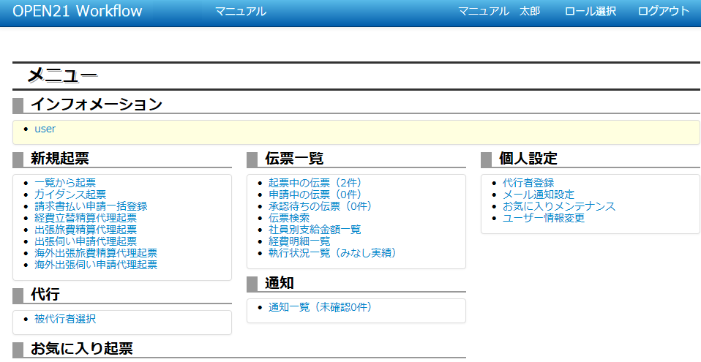

①メニュー画面で「伝票検索」リンクをクリックしてください。

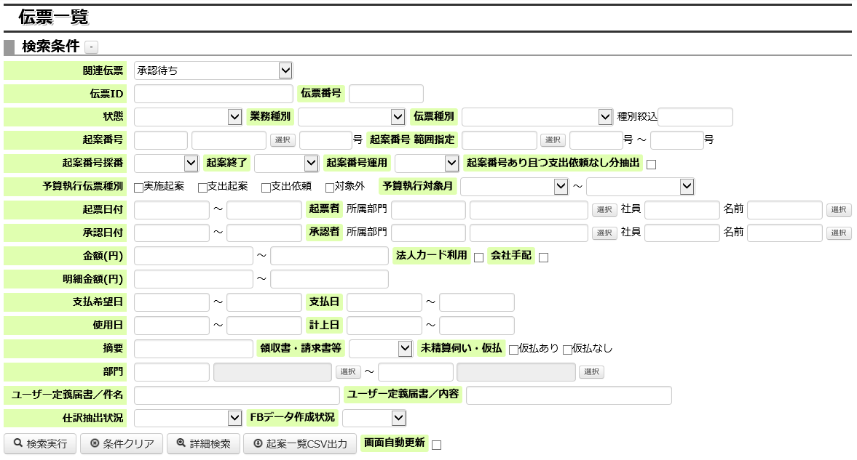

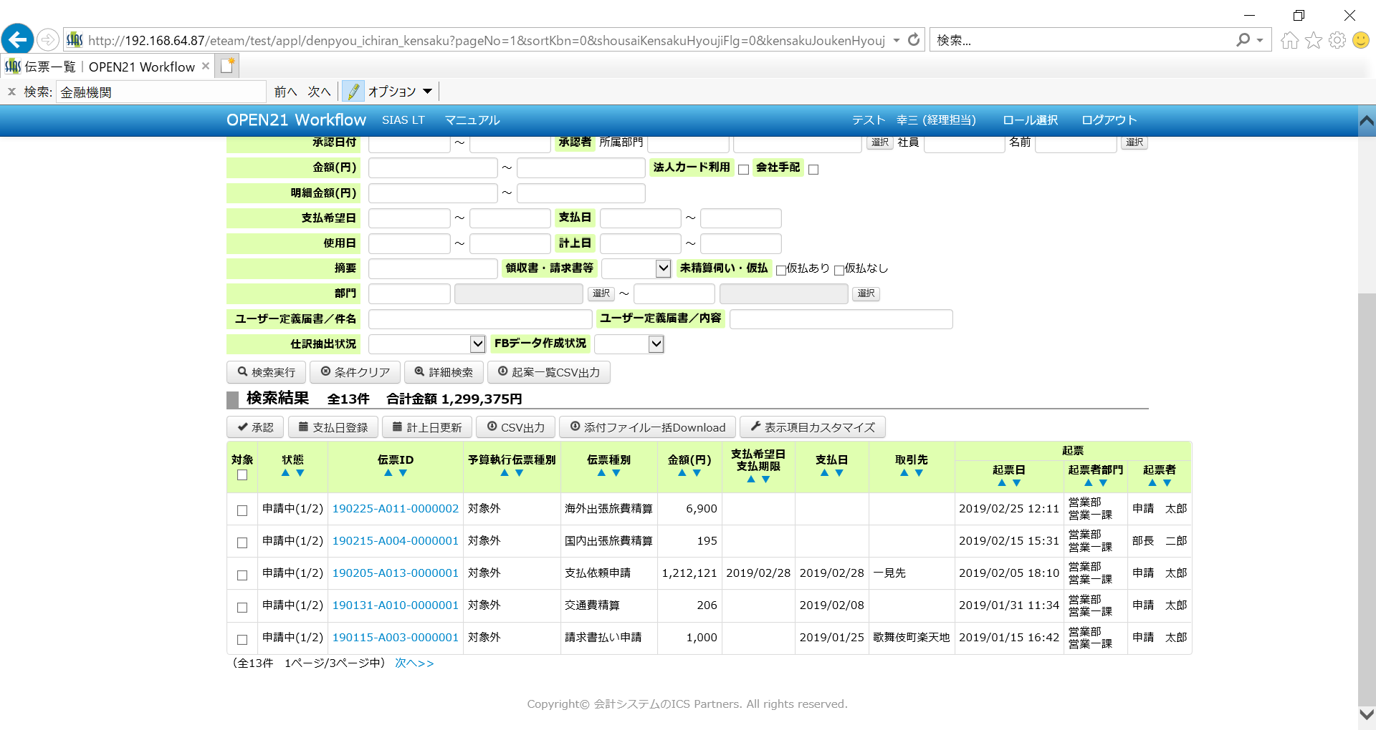

②検索したい項目を入力してください。

③検索実行ボタンを押してください。

④指定した検索条件全てに該当する伝票のみが表示されます。

同時に、検索件数と合計金額が表示されます。

※状態欄では、どこまで承認が進んだか（現承認件数 / 全承認件数）で表示されます。

⑤検索条件の見出し右隣のーボタンを押すと検索条件を非表示にできます。

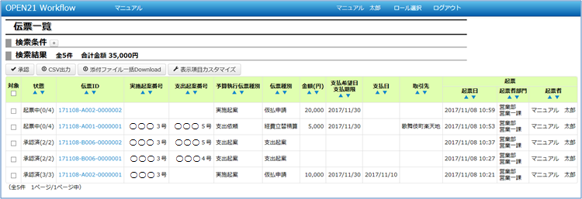

⑥検索条件の見出し右隣の＋ボタンを押すと検索条件が表示されます。(検索条件非表示時)

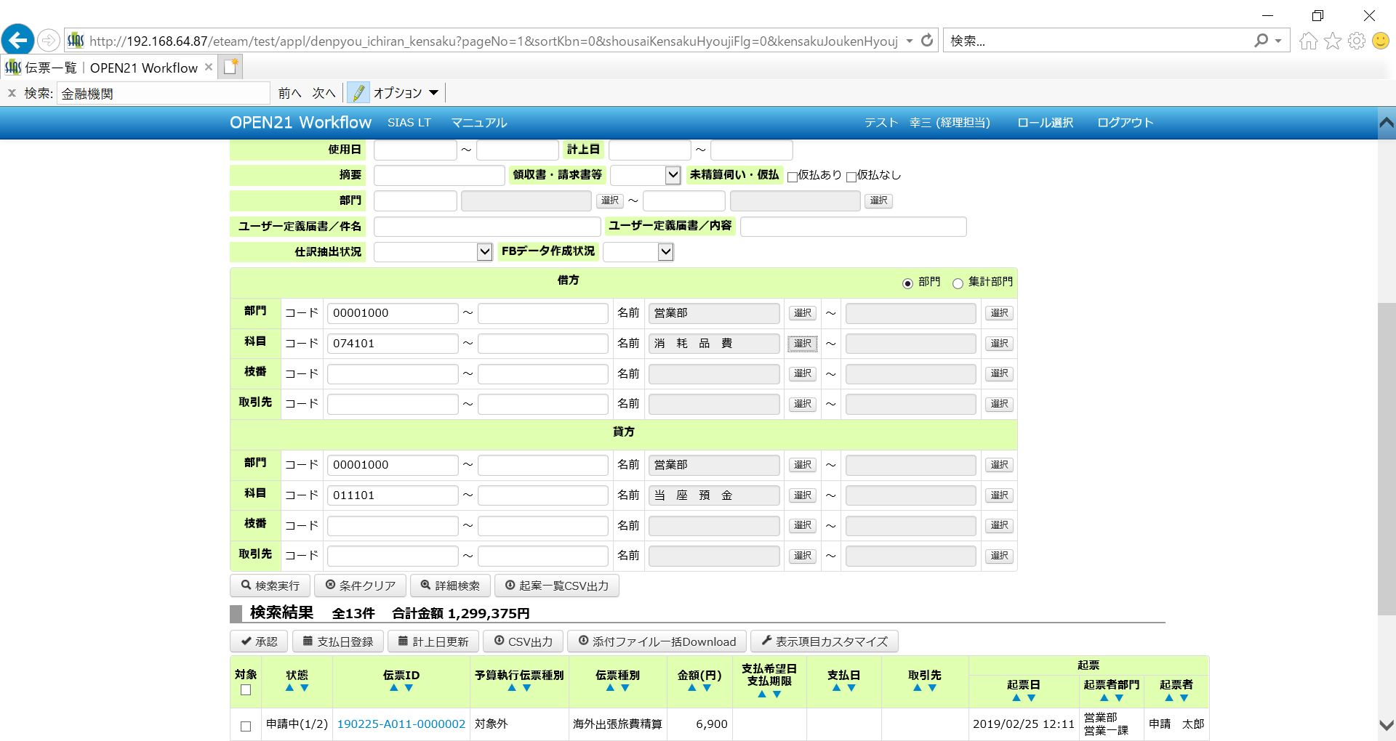

⑦より詳細な検索を行いたい場合は、詳細検索ボタンを押してください。

部門または集計部門のラジオボタンを選択することで、部門項目で入力または選択できる内容を変更できます。

詳細検索は、申請内容から作成される仕訳データの貸借部門コード、貸借科目コード、貸借科目枝番コード、

貸借取引先コードが検索対象です。

詳細検索に値を入力した場合、仕訳データの作成対象外であるユーザー定義届書は検索の対象外となります。

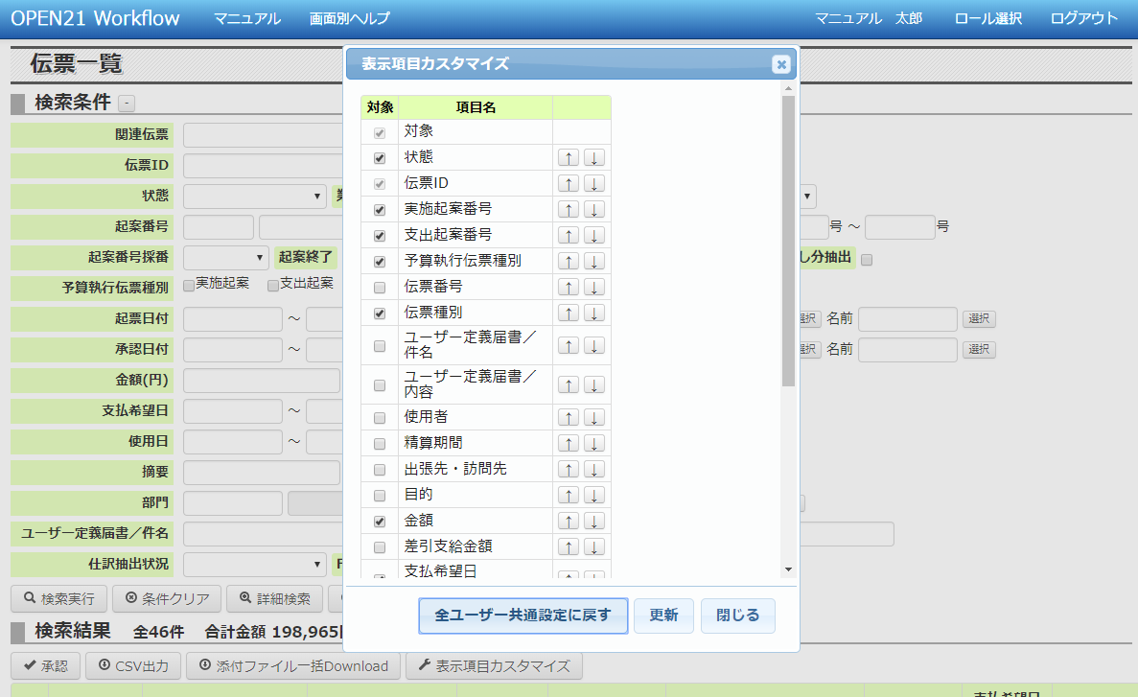

⑧表示したい項目がある場合は表示項目カスタマイズボタンを押してください。

チェックマークを付けると表示、↑↓ボタンを押すと並び順が変更できます。

表示項目カスタマイズはユーザー単位で行うことができます。

変更し終わったら更新ボタンを押してください。

「全ユーザー共通設定に戻す」ボタンの押下で、管理者が設定した表示項目・表示順に戻されます。

※「3.16 伝票一覧全ユーザー共通表示項目設定」参照

補足(1)所属部門及び所属部門の配下部門のデータ共有について

一般ユーザーは自分自身が起票者または承認者となっている伝票のみを参照可能です。

ただし会社設定(その他タブ)「所属部門＆配下部門のデータ共有する・しない」が「1(する)」に設定されている場合、

起票部門が自分自身と同じか、その配下の部門である場合も参照可能となります。

補足(2)検索条件項目について

いくつかの検索条件項目については、以下の説明をご参照ください。

|  |  |
| --- | --- |
| 項目 | 説明 |
| 関連伝票 | 「承認待ち」を指定すると、ログインユーザーが承認を行う順番が到来した伝票を検索できます。 |
| 業務種別 | 伝票種別のグループを指定して検索可能です。 |
| 伝票種別 | ユーザー定義届書の伝票種別を選択すると、承認者（所属部門、社員）以下の検索条件が、指定したユーザー定義届書の画面項目を検索対象とする検索項目に切り替わります。 |
| 起票者（所属部門） | コードと名称の両方で検索が可能です。 |
| 起票者（社員） | 社員番号とユーザー名の両方で検索が可能です。 |
| 承認者（所属部門） | コードと名称の両方で検索が可能です。 |
| 承認者（社員） | 社員番号とユーザー名の両方で検索が可能です。 |
| 金額（範囲検索） | 合計金額が検索対象です。  伺い申請は伝票ごとに、仮払ありで登録している場合は仮払金額、仮払なしで登録している場合は申請金額が検索対象です。  ユーザー定義届書は伝票種別ごとに、伝票管理で登録した「ルート判定金額」の項目を検索対象です。 |
| 明細金額（範囲検索） | 各伝票の明細の金額が検索対象です。  明細を持たない通勤定期申請と経費伺い申請（仮払申請）、振替伝票は合計金額が検索対象です。  ユーザー定義届書は、明細に金額形式の項目があればそれを検索対象とします。 |
| 摘要 | 条件入力すると、ユーザー定義届書は検索対象外となります。 |
| 部門 | 名称検索不可。  各伝票画面に入力した負担部門名が検索対象です。  ユーザー定義届書は明細の収入部門項目と支出部門項目が検索対象です。 |
| ユーザー定義届書／件名 | ユーザー定義届書の件名項目が検索対象です。  会社設定情報(その他タブ)で検索条件項目名の変更が可能です。 |
| ユーザー定義届書／内容 | ユーザー定義届書の内容項目（申請内容・明細の両方）が検索対象です。  会社設定情報(その他タブ)で検索条件項目名の変更が可能です。 |

補足(3)検索結果項目について

いくつかの検索結果項目については、以下の説明をご参照ください。

|  |  |
| --- | --- |
| 項目 | 説明 |
| 精算期間 | 以下の伝票の精算期間が表示されます。  ・国内出張伺い申請（仮払申請）  ・国内出張旅費精算  ・海外出張伺い申請（仮払申請）  ・海外出張旅費精算 |
| 出張先・訪問先 | 伝票入力内容の先頭の20文字が画面表示されます。  CSV出力の場合は伝票入力内容がすべて出力されます。 |
| 目的 | 伝票入力内容の先頭の20文字が画面表示されます。  CSV出力の場合は伝票入力内容がすべて出力されます。 |
| 取引先 | 伝票入力内容の先頭の20文字が画面表示されます。  CSV出力の場合は伝票入力内容がすべて出力されます。 |
| 金額(円) | 伝票入力内容の合計金額が表示されます。  伺い申請は伝票ごとに、仮払ありで登録している場合は仮払金額、仮払なしで登録している場合は申請金額が表示対象です  ユーザー定義届書は伝票種別ごとに、伝票管理で登録した「ルート判定金額」の項目が表示対象です。 |
| ユーザー定義届書／件名 | ユーザー定義届書の件名項目の入力内容が表示されます。  会社設定情報(その他タブ)で検索条件項目名の変更が可能です。 |
| ユーザー定義届書／内容 | ユーザー定義届書の内容項目(申請内容・明細)のうち、伝票入力内容の最初の内容のみ表示されます。  会社設定情報(その他タブ)で検索条件項目名の変更が可能です。 |

補足(4)起案一覧CSV出力について

予算執行管理オプションが有効な場合、起案一覧CSVの出力が可能となります。

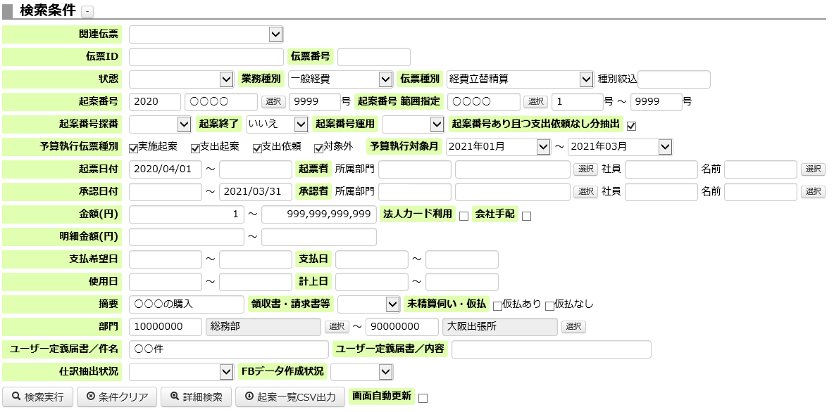

①検索したい項目を入力してください。

起案一覧CSV出力で有効となる検索条件は以下です。

業務種別、伝票種別、起案番号、起案番号範囲指定、起案終了、起案番号あり且つ支出依頼なし分抽出、

予算執行伝票種別、予算執行対象月範囲指定、起票日付、承認日付、金額、摘要、部門、

ユーザー定義届書／件名

②起案一覧CSV出力ボタンを押してください。